Eroankortasun elektrikoaren arabera 3 solido mota desberdindu ditzakegu; isolatzaileak (elektrizitatea garraiatzen ez dutenak), eroaleak (elektrizitatea era erraz batean garraiatzen dutenak) eta erdieroaleak (eroaleak edo isolatzaileak dira ingurumenaren ezaugarriengatik).

Erdi-eroankortasuna azaltzeko erabiltzen den metodoa, banden teoria deritzo, eroaleak eta aislanteak azaltzeko erabiltzen dena ere. Atomo kopuru handi bat batu egiten denean, egitura metalikoetan bezala, orbitalen kopurua hain handia eta haien arteko energia hain txikia da, non kontsideratu egin daiteke, orbital horiek banda moduko bat eratzen dutela. Hala ere, energia bitarte batzuk orbitalik ez dituztenez, ebakidura energetikoak agertzen dira banden artean.

Bi banda arrunt mota daude, kondukzioa banda eta balentzia banda:

-Balentzia banda: Banda hau atomoaren azken maila energetikoaren elektroiez osatuta dago. Elektroi hauek, balentzia elektroiak deritze, atomoen arteko loturak eratzen dituztenak. Elektroi hauek ez dute kondukzio elektrikoan parte hartzen.

-Kondukzio banda: Elektroi libreez eratuta dago, hau da, atomotik askatu direnak eta erraz mugi daitezkeenak. Balentzia elektroiak ez bezala, elektroi hauek kondukzio elektrikoan eragin handia dute.

Ondoriotzat, material bat elektrizitatea garraiatzeko ona izan dezan, kondukzio bandan elektroiak eduki behar ditu. Banda hau hutsik dagoenean, materiala isolatzaile bezala jokatu egiten du. Kondukzio eta balentzia banden artean, banda debekatua edo gap energetikoa agertzen da. Banda hau, beste biak banatzen dituen eremua da, non elektroiak ezin dira egon.

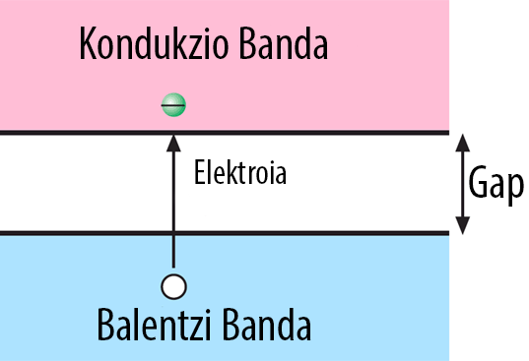

Gap energetikoaren arabera, materiala eroale, isolatzaile edo erdi-eroale izango da. Balentzi bandan dauden elektroiak, kondukzio bandara joateko joera dute, elektroi askeak izateko. Banda debekatuaren tamaina txikia bada, energia diferentzia txikia egongo da kondukzioa eta balentzi banden artean. Tamaina handia bada aldiz, energia diferentzia handiagoa.

Hori kontuan hartuta, 3 fenomeno desberdin daudela ikusiko dugu:

-Gap energetikoa oso txikia bada, balentzi bandan dauden elektroiak erraz mugitu daitezke kondukzio bandara, energia gutxi zeharkatu behar dutelako. Beraz, material eroaleak gap txikia dute.

-Gap energetikoa handia bada, bi banda nagusien arteko energia diferentzia oso handia izango da, non elektroiak ezin izango dira kondukzioa bandara iritsi. Propietate hau material erdieroaleei dagokie.

-Gap energetikoa tamaina ertaina badu, fenomeno interesgarri bat agertzen da. Energia diferentzia hori gurutzatzeko, kanpoko energia batek lagundu ahal ditu elektroiak kondukzioa bandara iristen (tenperatura, presioa,..)

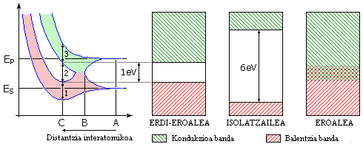

**Biblografia**

<http://kimiwiki.wikispaces.com/Enlace+met%C3%A1lico>

<https://www.youtube.com/watch?v=v14fiHMqCwU>

<http://hyperphysics.phy-astr.gsu.edu/hbasees/solids/band.html>